**LAPORAN PRAKTIKUM**

**ALGORITMA DAN PEMROGRAMAN 1**

**MODUL 1**

**“TIPE DATA & VARIABEL”**



**DISUSUN OLEH:**

**M. DAVI ILYAS RENALDO**

**103112400062**

**S1 IF-12-01**

**DOSEN:**

**Yohani Setiya Rafika Nur, M. Kom.**

**PROGRAM STUDI S1 TEKNIK INFORMATIKA**

**FAKULTAS INFORMATIKA**

**TELKOM UNIVERSITY PURWOKERTO**

**2024/2025**

**DASAR TEORI**

Tipe data adalah sebuah pengklasifikasian data berdasarkan jenis data tersebut. Tipe

data dibutuhkan agar kompiler dapat mengetahui bagaimana sebuah data akan digunakan.Jika

tipe data yang digunakan tidak sesuai dengan format yang ada pada program maka akan

terjadi error pada program.Oleh karena itu, tipe data dibagi menjadi lima yaitu

interger (bilangan bulat), float (bilangan desimal/pecahan), string (kata), Boolean (true or

flase), character(huruf).

Variabel adalah suatu tempat yang digunakan untuk menampung data di memori yang

mempunyai nilai yang berubah-ubah selama proses program.Variabel berfungsi sebagai

wadah penyimpanan data yang memungkinkan programmer untuk menyimpan, mengubah,

dan mengakses nilai selama program berjalan.Variabel juga berguna untuk menjalankan

program,sesuai dengan format yang bermacam-macam.

Input adalah instruksi untuk membaca data yang diberikan dari pengguna.Data yang

diberikan oleh pengguna akan disimpan ke dalam suatu tempat yang disebut variable.Data ini

selanjutnya akan diproses oleh program komputer.Dalam bahasa pemrograman golang, input

dapat ditulis dengan “fmt.Scan()” dan “fmt.Scanf()”.

Output adalah perintah untuk menampilkan data ke layer monitor.Data yang sudah

diproses oleh program komputer perlu ditampilkan ke layer monitor sehingga pengguna dapat

memperoleh informasi dari hasil pengolahan data yang dilakukan oleh program.Dalam

bahasa pemrograman golang, output dapat ditulis dengan “fmt.Print()”,“fmt.Println()” ,dan

“fmt.Printf()”.

**CONTOH SOAL**

1. Latihan1

|  |
| --- |
| package main  import "fmt"  func main() {      var mk string = "Algoritma dan Pemrograman"      var sks int = 3      var kode string = "CAK123"      fmt.Println("Tuliskan kode MK dan SKS")      fmt.Scan(&kode, &sks)      fmt.Println("Kredit MK", kode, "-", mk, "1 adalah", sks, "SKS")  } |

Output:

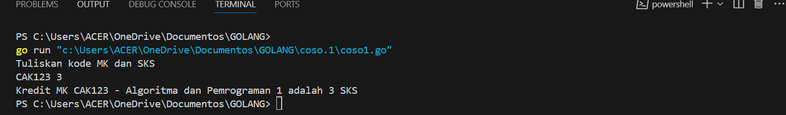

Deskripsi: Program di atas adalah sebuah program sederhana dalam bahasa Go yang meminta input dari pengguna berupa **kode mata kuliah (MK)** dan **jumlah SKS**. Setelah itu, program akan menampilkan nama mata kuliah dan jumlah SKS yang sesuai dengan input yang diberikan pengguna. Nama mata kuliah secara default diatur menjadi "Algoritma dan Pemrograman".

Program diatas adalah Program Input **MK** dan Jumlah **SKS**.

**CONTOH SOAL**

1. Latihan2

|  |
| --- |
| // filename : penjumlahan.go  package main  import "fmt"  func main() {      var a, b, c, d, e int      var hasil int      fmt.Scanln(&a, &b, &c, &d, &e)      hasil = a + b + c + d + e      fmt.Println("Hasil penjumlahan", a, b, c, d, e, "adalah", hasil)  } |

Output:

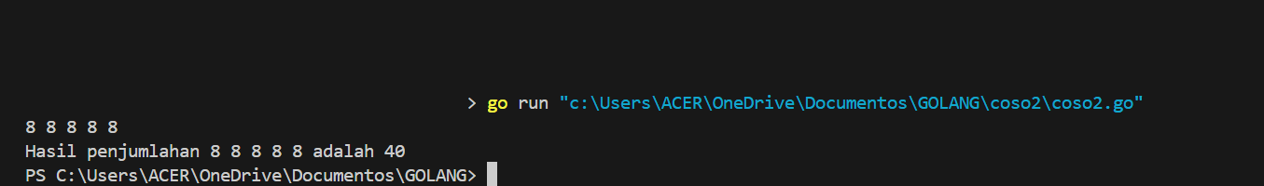

Deskripsi: Kode ini berfungsi untuk melakukan penjumlahan lima angka yang diinputkan oleh pengguna, kemudian menampilkan hasil penjumlahan tersebut dilayar.

Program diatas adalah penjumlahan lima bilangan bulat

**CONTOH SOAL**

1. Latihan3

|  |
| --- |
| package main  import "fmt"  func main() {      var c1, c2, c3, c4, c5 byte      var b1, b2, b3 int      fmt.Scan(&c1, &c2, &c3, &c4, &c5)      fmt.Scanf("%c", &b1)      fmt.Scanf("%c", &b2)      fmt.Scanf("%cc", &b3)      fmt.Printf("%c%c%c%c%c", c1, c2, c3, c4, c5)      fmt.Printf("%c%c%c", b1+1, b2+1, b3+1)  } |

Output:

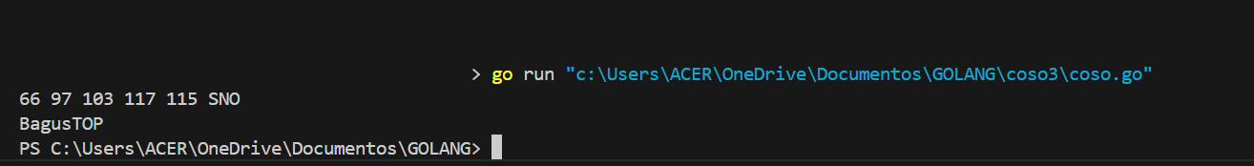

Deskripsi: Program ini membaca lima angka **ASCII** dan tiga karakter, mengonversinya, dan kemudian menampilkan lima karakter pertama tanpa spasi, diikuti dengan tiga karakter yang sudah digeser satu posisi ditabel **ASCII**.

Program diatas adalah program ASCII

**TUGAS 1**

|  |
| --- |
| package main  import "fmt"  func main() {      var (          satu, dua, tiga string          temp string      )      fmt.Print("masukan input string: ")      fmt.Scanln(&satu)      fmt.Print("masukan input string: ")      fmt.Scanln(&dua)      fmt.Print("masukan input string: ")      fmt.Scanln(&tiga)      fmt.Println("output awal = " + satu + " " + dua + " " + tiga)      temp = satu      satu = dua      dua = tiga      tiga = temp      fmt.Println("output akhir = " + satu + " " + dua + " " + tiga)  } |

Output:

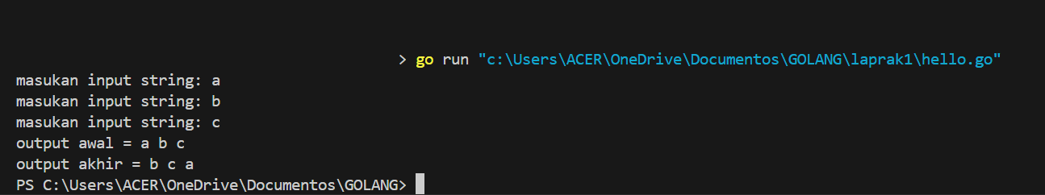

Deskripsi: Program ini menerima tiga input string dari pengguna, lalu menampilkan hasil dari input tersebut. Setelah itu, program menukar urutan string pertama, kedua. dan ketiga, dan menampilkan hasıl setelah pertukaran.

Program diatas adalah Program Pertukaran String

**TUGAS 2**

|  |
| --- |
| package main  import "fmt"  func main() {      var (          nama  string          prodi string          kelas string          nim   string      )      fmt.Println("masukan nama")      fmt.Scan(&nama)      fmt.Println("masukan kelas")      fmt.Scan(&kelas)      fmt.Println("masukan nim")      fmt.Scan(&nim)      fmt.Println("Perkenalkan saya adalah", nama, "salah satu mahasiswa prodi S1 teknik informatika", prodi,          "dari kelas", kelas, "dengan NIM", nim)  } |

Output:

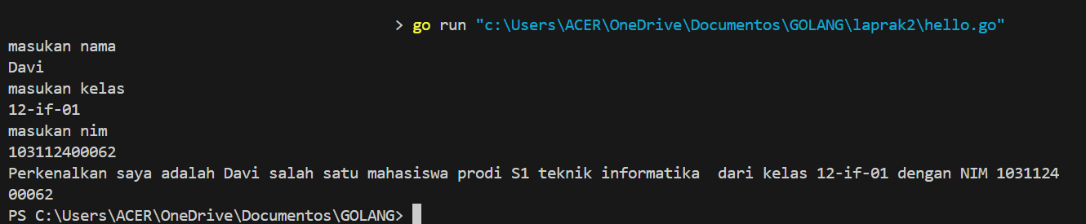

Deskripsi Program ini berfungsi untuk menerima dan menampilkan biodata darı dua mahasiswa secara bergantian Input yang diminta adalah Nama, NIM (Nomor Induk Mahasiswa) dan Kelas dari setiap mahasiswa. Setelah data dimasukkan, program akan menampilkan resume singkat berdasarkan informasi yang diterima.

Program diatas adalah Program Biodata Mahasiswa

Kesimpulan: Program ini meminta 3 Masukan berupa Nama, NIM dan Kelas, kemudian menampilkan resume singkat.

**TUGAS 3**

|  |
| --- |
| package main  import (      "fmt"      "math"  )  func main() {      var r, luaslingkaran float64      const phi = 3.14      fmt.Println("Masukan jari-jari")      fmt.Scan(&r)      luaslingkaran = phi * math.Pow(r, 2)      fmt.Println("hasilnya adalah", luaslingkaran)  } |

Output:

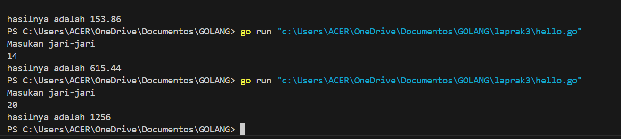

Deskripsi: Program ini menghitung luas lingkaran berdasarkan jari-jari yang dimasukkan oleh pengguna.

Program diatas adalah Program Luas Lingkaran

Kesimpulan: Untuk menghitung luas lingkaran berdasarkan jari-jari

**TUGAS 4**

|  |
| --- |
| package main  import "fmt"  func main() {      var C, F float64      fmt.Println("masukan fahrenheit")      fmt.Scan(&F)      C = (F - 32) * 5 / 9      fmt.Println("hasilnya adalah", C)    } |

Output:

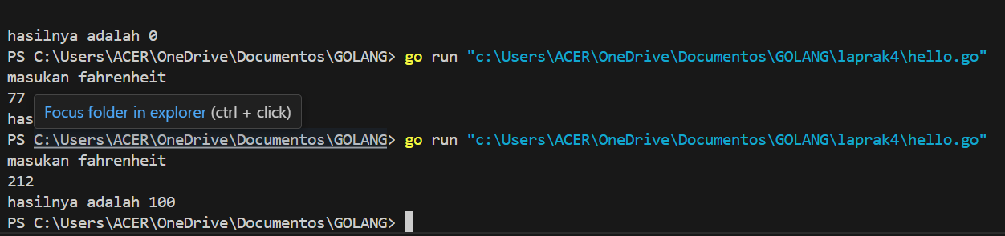

Deskripsi Mengonversi nilai suhu yang diberikan dalam derajat Fahrenheit ke derajat Celsius

Program diatas adalah Konversi Suhu Fahrenheit ke Celcius.

Kesimpulan: Program menerima input berupa suhu dalam Fahrenheit dan mengubahnya ke dalam satuan Celcius